Приложение 17
к Схеме размещения нестационарных торговых объектов
на территории Краснокамского муниципального образования
Оверятское городское поселение
деревня Хухрята

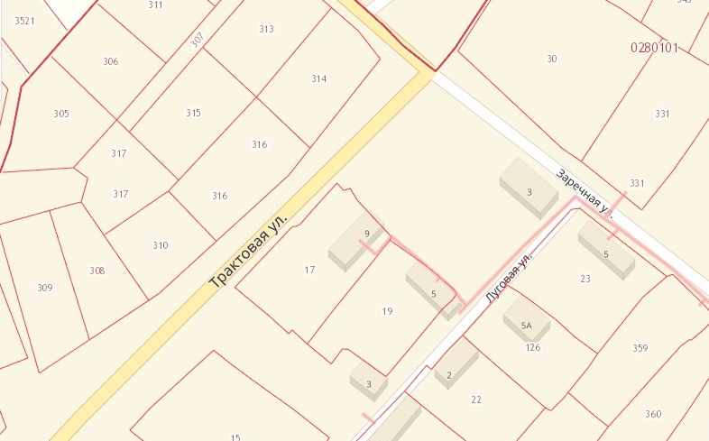
2.5.

